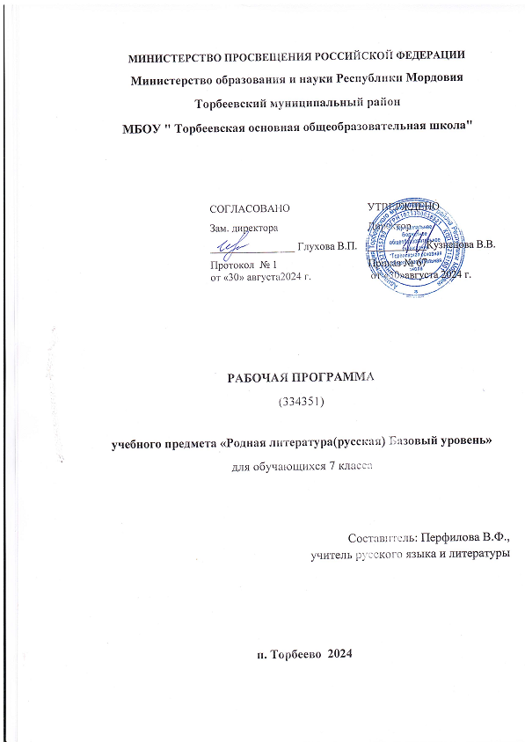

**ПОЯСНИТЕЛЬНАЯ ЗАПИСКА**

Рабочая программа учебного предмета «Родная литература» в 7 классе разработана наряду с обязательным курсом литературы. Содержание программы ориентировано на сопровождение и поддержку основного курса литературы, обязательного для изучения, и направлено на достижение результатов освоения основной образовательной программы основного общего образования по литературе, заданных соответствующим федеральным государственным образовательным стандартом.

Рабочая программа по курсу «Родная литература (на русском языке)» направлена на решение важнейшей задачи современного образования — становление гармоничной личности, воспитание гражданина, патриота своего Отечества. Образовательные задачи курса связаны, прежде всего, с формированием умений читать, комментировать, анализировать и интерпретировать художественный текст.

Изучение предмета «Родная литература (русская)» должно обеспечить достижение следующих целей:

• воспитание и развитие личности, способной понимать и эстетически воспринимать произведения родной русской литературы, и обладающей гуманистическим мировоззрением, общероссийским гражданским сознанием и национальным самосознанием, чувством патриотизма и гордости от принадлежности к многонациональному народу России;

• формирование познавательного интереса к родной русской литературе, воспитание ценностного отношения к ней как хранителю историко-культурного опыта русского народа, включение обучающегося в культурно-языковое поле своего народа и приобщение к его культурному наследию;

• осознание исторической преемственности поколений, формирование причастности к свершениям и традициям своего народа и ответственности за сохранение русской культуры;

• развитие у обучающихся интеллектуальных и творческих способностей, необходимых для успешной социализации и самореализации личности в многонациональном российском государстве.

Учебный предмет «Родная литература (русская)» направлен на решение следующих задач:

• приобщение к литературному наследию русского народа в контексте единого исторического и культурного пространства России, диалога культур всех народов Российской Федерации;

• осознание роли родной русской литературы в передаче от поколения к поколению историко-культурных, нравственных, эстетических ценностей;

• выявление взаимосвязи родной русской литературы с отечественной историей, формирование представлений о многообразии национально-специфичных форм художественного отражения материальной и духовной культуры русского народа в русской литературе;

• получение знаний о родной русской литературе как о развивающемся явлении в контексте её взаимодействия с литературой других народов Российской Федерации, их взаимовлияния;

• выявление культурных и нравственных смыслов, заложенных в родной русской литературе; создание устных и письменных высказываний, содержащих суждения и оценки по поводу прочитанного;

• формирование опыта общения с произведениями родной русской литературы в повседневной жизни и учебной деятельности;

• накопление опыта планирования собственного досугового чтения, определения и обоснования собственных читательских предпочтений произведений родной русской литературы;

• формирование потребности в систематическом чтении произведений родной русской литературы как средстве познания мира и себя в этом мире, гармонизации отношений человека и общества, многоаспектного диалога;

• развитие умений работы с источниками информации, осуществление поиска, анализа, обработки и презентации информации из различных источников, включая Интернет, и др.

**ПЛАНИРУЕМЫЕ РЕЗУЛЬТАТЫ ОБУЧЕНИЯ**

Личностные результаты:

• осознание обучающимися российской гражданской идентичности, своей этнической принадлежности; проявление патриотизма, уважения к Отечеству, прошлому и настоящему многонационального народа России; чувство ответственности и долга перед Родиной; понимание гуманистических, демократических и традиционных ценностей многонационального российского общества;

• способность и готовность обучающихся к саморазвитию и самообразованию на основе мотивации к обучению и познанию, уважительное отношение к труду;

• формирование целостного мировоззрения, соответствующего современному уровню развития науки и общественной практики, учитывающего социальное, культурное, языковое, духовное многообразие современного мира;

• осознанное, уважительное и доброжелательное отношение к другому человеку, его мнению, мировоззрению, культуре, языку, вере, гражданской позиции, к истории, культуре, религии, традициям, языкам, ценностям народов России и народов мира;

• развитие эстетического сознания через освоение художественного наследия народов России и мира творческой деятельности эстетического характера; осознание значимости художественной культуры народов России и стран мира;

• способность и готовность вести диалог с другими людьми и достигать в нем взаимопонимания; готовность к совместной деятельности, активное участие в коллективных учебно-исследовательских, проектных и других творческих работах;

• неприятие любых нарушений социальных (в том числе моральных и правовых) норм; ориентация на моральные ценности и нормы в ситуациях нравственного выбора; оценочное отношение к своему поведению и поступкам, а также к поведению и поступкам других.

Метапредметные результаты:

Регулятивные УУД:

• умение самостоятельно определять цели своего обучения, ставить и формулировать для себя новые задачи в учебе и познавательной деятельности, самостоятельно планировать пути достижения целей, в том числе альтернативные, осознанно выбирать наиболее эффективные способы решения учебных и познавательных задач;

• умение соотносить свои действия с планируемыми результатами, осуществлять контроль своей деятельности в процессе достижения результата, определять способы действий в рамках предложенных условий и требований, корректировать свои действия в соответствии с изменяющейся ситуацией; оценивать правильность выполнения учебной задачи, собственные возможности ее решения;

• владение основами самоконтроля, самооценки, принятия решений и осуществления осознанного выбора в учебной и познавательной деятельности.

Познавательные УУД:

• умение определять понятия, создавать обобщения, устанавливать аналогии, классифицировать, самостоятельно выбирать основания и критерии для классификации, устанавливать причинно-следственные связи, строить логическое рассуждение, умозаключение (индуктивное, дедуктивное и по аналогии) и делать выводы;

• умение создавать, применять и преобразовывать знаки и символы, модели и схемы для решения учебных и познавательных задач;

• навыки смыслового чтения.

Коммуникативные УУД

• умение организовывать учебное сотрудничество и совместную деятельность с учителем и сверстниками; работать индивидуально и в группе: находить общее решение и разрешать конфликты на основе согласования позиций и учета интересов; формулировать, аргументировать и отстаивать свое мнение;

• умение осознанно использовать речевые средства в соответствии с задачей коммуникации для выражения своих чувств, мыслей и потребностей; владеть устной и письменной речью, монологической контекстной речью;

• формирование и развитие компетентности в области использования информационно-коммуникационных технологий; развитие мотивации к овладению культурой активного пользования словарями и другими поисковыми системами.

Предметные результаты:

• развитие умения выделять проблематику и понимать эстетическое своеобразие русских народных песен (исторических и лирических), выявлять фольклорные сюжеты и мотивы в русской литературе для развития представлений о нравственном идеале русского народа; осмысление ключевых для русского национального сознания культурных и нравственных смыслов в произведениях о сибирском крае и русском поле;

• развитие представлений о богатстве русской литературы и культуры в контексте культур народов России; русские национальные традиции в произведениях о православном праздновании Пасхи и о русских умельцах и мастерах;

• развитие представлений о русском национальном характере, истоках русского патриотизма и героизма в произведениях о защите Родины; о загадках русской души; взрослых проблемах, которые приходится решать подросткам; об уникальности русского языка и родной речи;

• развитие умений давать смысловой анализ фольклорного и литературного текста по предложенному плану и воспринимать художественный текст как послание автора читателю, современнику и потомку.

# Содержание учебного предмета «Родная литература»

**РАЗДЕЛ 1. РОССИЯ – РОДИНА МОЯ (9 ч)**

**Преданья старины глубокой (3 ч)**

Русские народные песни: исторические и лирические..«На заре то было, братцы, на утренней…», «Ах вы, ветры, ветры буйные…»Фольклорные сюжеты и мотивы в русской литературе.А. С. Пушкин. «Песни о Стеньке Разине» (песня 1).И. З. Суриков. «Я ли в поле да не травушка была…»А. К. Толстой. «Моя душа летит приветом…»

**Города земли русской (3 ч)**

Сибирский край.В. Г. Распутин. «Сибирь, Сибирь…» (глава «Тобольск»).А. И. Солженицын. «Колокол Углича».

**Родные просторы (3 ч)**

Русское поле.И. С. Никитин. «Поле».И. А. Гофф. «Русское поле».Д. В. Григорович. «Пахарь» (главы из повести).

Резерв на вариативную часть программы – 3 ч.

**РАЗДЕЛ 2. РУССКИЕ ТРАДИЦИИ (9 ч)**

**Праздники русского мира (5 ч)**

Пасха.К. Д. Бальмонт «Благовещенье в Москве».А. С. Хомяков. «Кремлевская заутреня на Пасху».А. А. Фет. «Христос Воскресе!» (П. П. Боткину).А. П. Чехов. «Казак».

**Тепло родного дома (4 ч)**

Русские мастера.С. А. Есенин. «Ключи Марии» (фрагмент).Ф. А. Абрамов. «Дом» (фрагмент).В. А. Солоухин. «Камешки на ладони».

Резерв на вариативную часть программы – 2 ч.

**РАЗДЕЛ 3. РУССКИЙ ХАРАКТЕР – РУССКАЯ ДУША (9 ч)**

Не до ордена – была бы Родина (3 ч)

На Первой мировой войне.С. М. Городецкий. «Воздушный витязь».Г. М. Иванов. «О, твёрдость, о, мудрость прекрасная…», «ГеоргийПобедоносец».Н. С. Гумилёв. «Наступление», «Война».М. М. Пришвин. «Голубая стрекоза».

**Загадки русской души (3 ч)**

Долюшка женская.Ф. И. Тютчев. «Русской женщине».Н. А. Некрасов. «Внимая ужасам войны…».Ю. В. Друнина. «И откуда вдруг берутся силы…».Ф. А. Абрамов. «Золотые руки».В. М. Тушнова. «Вот говорят: Россия…»

**О ваших ровесниках (2 ч)**

Взрослые детские проблемы.А. С. Игнатова. «Джинн Сева».Н. Н. Назаркин. «Изумрудная рыбка» (главы «Изумрудная рыбка»,«Ах, миледи!», «Про личную жизнь»).

**Лишь слову жизнь дана (1 ч)**

Такого языка на свете не бывало.Вс. Рождественский. «В родной поэзии совсем не старовер…»

**Раздел 4.**Творчество писателей и поэтов Мордовии (по выбору учителя) 2 часа

**Календарно-тематическое планирование**

|  |  |  |  |  |
| --- | --- | --- | --- | --- |
| № | Тема урока | Количество часов. | Дата проведения | |
| план | факт |
| 1 | Русские народные песни. «На заре то было. братцы, на утренней», «Ах ,ветры, ветры буйные». | 1 |  |  |
| 2 | Преданья старины глубокой. А.С.Пушкин. «Песня о Стеньке Разине»(песня1). | 1 |  |  |
| 3 | И.З.Суриков. «Я ли в поле да не травушка была». А.К.Толстой. «Моя душа летит приветом» | 1 |  |  |
| 4 | Города земли Русской. В.Г.Распутин. «Сибирь, Сибирь» (глава Тобольск) | 1 |  |  |
| 5 | А.И.Солженицын. Рассказ «Колокол Углича» | 1 |
| 6 | Родные просторы. И.С.Никитин. Стихотворение «Поле». И.А.Гофф. Стихотворение «Русское поле» | 1 |
| 7-8 | Д.В.Григорович. Повесть «Пахарь» (главы повести) | 2 |
| 9 | Н. Карамзин. Стихотворение « Весело в поле работать...» | **1** |
| 10 | Сергей Есенин. Стихотворение « Гляну в поле, гляну в небо».Николай Рубцов Звезда полей | **1** |  |  |
| 11 | А.Галич. «Ах, поле, поле». А. Барыкин «Я буду долго гнать велосипед» | 1 |  |  |
| 12 | Проверочная работа по разделу «Россия-Родина моя» | 1 |  |  |
| 13 | Праздники русского мира.Пасха. К.Д .Бальмонт. «Благовещенье в Москве» | 1 |  |  |
| 14 | А.С. Хомяков. Стихотворение « Кремлёвская заутреня на Пасху» | 1 |  |  |
| 15 | А.А.Фет. Стихотворение «Христос Воскресе» (П.П.Боткину) | 1 |  |  |
| 16  17 | А.П. Чехов. Рассказ «Казак» | 2 |  |  |
| 18 | Русские мастера. Проза С.А.Есенина. «Ключи Марии» (фрагмент) | 1 |  |  |
| 19  20 | Ф.А.Абрамов. Роман «Дом»(фрагменты) | 2 |  |  |
| 21  22 | В.А.Солоухин. Рассказы из книги «Камешки на ладони» | 2 |  |  |
| 23 | Проверочная работа по разделу «Русские традиции» | 1 |  |  |
| 24 | На первой мировой войне. С.М. Городецкий. «Воздушный витязь». Г.М. Глинка «О, твёрдость ,о, мудрость прекрасная» | 1 |  |  |
| 25 | Н.С. Гумилёв. «Наступление», «Война». | 1 |  |  |
| 26 | М.М. Пришвин. Рассказ Голубая стрекоза» | 1 |  |  |
| 27 | Загадки русской души. Ф.И. Тютчев. Стихотворение «Русской женщине».Н.А. Некрасов . Стихотворение «Внимая ужасам войны» | 1 |  |  |
| 28 | Ю.В. Друнина. Стихотворение «И откуда вдруг берутся силы». В.М. Тушнова. Стихотворение «Вот говорят: Россия…» | 1 |  |  |
| 29 | Ф.А.Абрамов. Рассказ «Золотые руки | 1 |  |  |
| 30 | О ваших ровесниках. А.С. Игнатова. «Джинн Сева» | 1 |  |  |
| 31 | Н.Н.Назаркин. «Изумрудная рыбка» (главы «Изумрудная рыбка», «Ах, миледи», «Про личную жизнь») | 1 |  |  |
| 32 | Лишь слову жизнь дана. Вс. Рождественский. Стихотворение «В родной поэзии совсем не старовер» | 1 |  |  |
| 33 | Промежуточная аттестация | 1 |  |  |
| 34 | Итоговый урок | 34 |  |  |